Mesos环境搭建

docker pull rancher/server

docker images

docker run -d --restart=always -p 8080:8080 rancher/server

docker ps -a

安装成功

网页中 IP+端口号进入Rancher UI

Mesos环境

新增mesos环境

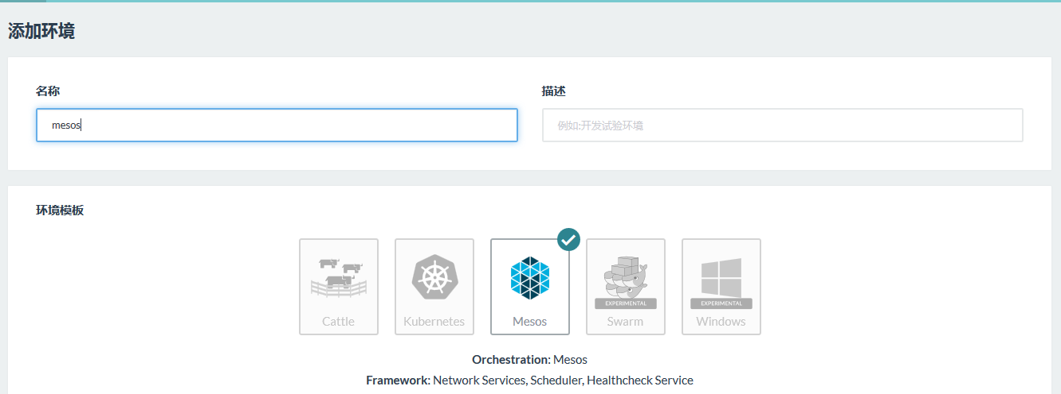

添加主机（至少三台）

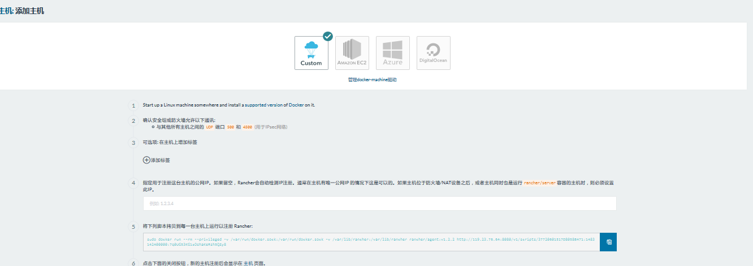

等待环境配置

坑：要实现host之间的相互，虚拟机需要把网络配置改为桥接方式。